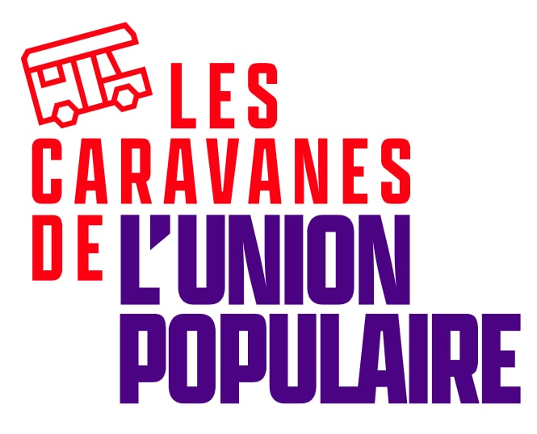
COMMUNIQUÉ DE PRESSE

Les caravanes de l’Union Populaire à [ville]
Les caravanes de l’Union Populaire ont été un succès cet été ! Elles ont permis d’inscrire plus de 1 400 personnes sur les listes électorales, d’informer des milliers de citoyen·nes sur leurs droits sociaux et d’échanger sur les propositions de notre programme L’Avenir en commun, notamment en porte-à-porte où nos militant·es sont allé·es toquer à près de 20 000 portes lors de 70 étapes partout en France.
Une nouvelle caravane de l’Union Populaire ira à la rencontre des habitant·es des quartiers populaires pendant les vacances de la Toussaint, du lundi 25 octobre au vendredi 5 novembre, 12 étapes dans 11 départements où les caravanes ne sont pas passées cet été.
Cette caravane fera étape à [ville] le [date] à partir de 16h. Nous vous invitons à suivre cet événement qui se déroulera au quartier [nom du quartier], [adresse].
Lors de cette étape, les soutiens à la candidature de Jean-Luc Mélenchon pour l’élection présidentielle 2022 feront de l’accès aux droits civiques et sociaux et présenteront les grandes mesures de notre programme.
À 19h, la journée se terminera par un moment convivial autour d’un apéritif citoyen avec une prise de parole de [nom de l’orateur·rice], [qualité de l’orateur·rice].
Cette campagne de conviction vise à redonner espoir à celles et ceux qui ne se retrouvent plus dans la vie démocratique du pays et qui se tiennent les plus éloignées de la politique. Que près de 10 millions de nos concitoyen·nes ne puissent pas s'exprimer et qu'une part trop importante de la population boude les urnes traduit une crise démocratique à laquelle il faut urgemment répondre !
Pour cela, nous avons des propositions largement partagées par la population. Il est temps de vaincre la résignation et de construire l’alternative populaire pour que les choses changent enfin pour la majorité de la population.

Contact presse :
[Prénom-Nom] - [Numéro de téléphone]
Pour le groupe d’action à [ville]

